 |  | 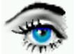
DBV-Praktikum |  | Versuch 1: Digitalisierung
Name:  Matrikel:  Name:  Matrikel: | Döffinger, Jürgen  631551  Goldbuch, Michael  631430 | Datum: | 06. Mai 2011

DBV Versuch 1: Digitalisierung von Bildern

Kontrollfragen:

1)
- Gitter mit Rechteckstrukturen
- Gitter mit quadratischen Strukturen
- Sechseckstruktur, rund, Achteck, Wabenstrukturen

2)
- linear, nichtlinear, Wurzelquantisierung
- quadratisch
- logarithmisch
- Invertierung
- Gamma-Korrektur
- Fenster-, Weißmarkierung

4)
Das Abtasttheorem klärt die Frage, wie groß die Abtastrate (mindestens) sein muss. Es zeigt, dass die Abtastfrequenz größer gleich dem zweifachen der maximalen Frequenz des Signals sein muss.
Des weiteren müssen die Abtastzeitpunkte äquidistant zueinander liegen.

3)
Aliasing tritt bei Unterabtastung auf.
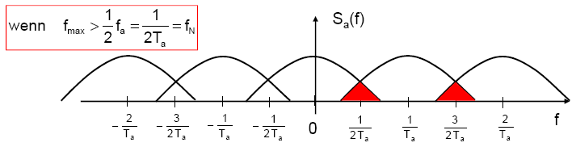
Die Spektren überlappen sich und es kommt zu „Geisterspektren“.
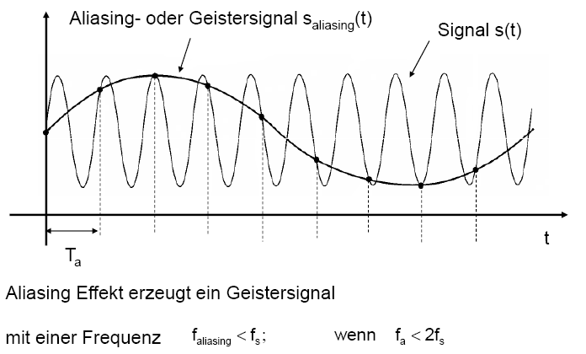

Ein Beispiel für Geistersignale stellt der Moiré Effekt dar. Bei Unterabtastung, bzw. bei der Überlagerung von Gittern sind ‚neue’ Strukturen zu sehen.
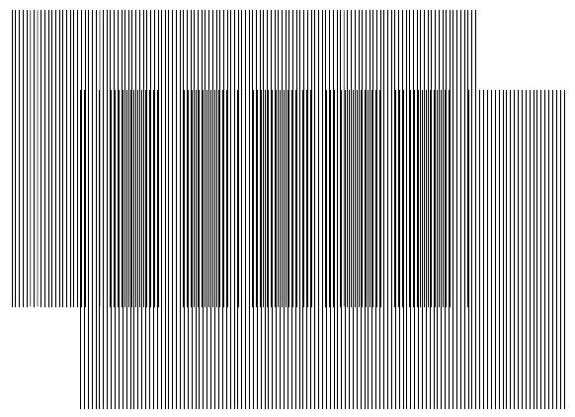

5)
CCD (charge-coupled Device)
Bei CCDs werden die durch die Belichtung innerhalb einer vorgegebenen Integrationszeit
freigesetzten Ladungen gesammelt. In einem anschließenden Auslesezyklus werden diese
dann sequentiell an den Rand des lichtempfindlichen Bereichs transportiert und für jeden
Bildpunkt getrennt in ein Spannungssignal gewandelt. Bauteil: Foto – MOSFET.
Beispiele:
Interline CCD (bestehen aus einem streifenförmigen Muster von lichtempfindlicher Sensorfläche).
CCD Frame Transfer Sensor (Sensorfläche und Speicherbereich sind in 2 Blöcke getrennt angeordnet).

CID (charge injection device)
Gehören wie CCDs zu den CTDs (charge transfer devices) – Ladungsverschiebungsprinzip.
Bildaufnahme über x-y-adressierbare Anordnung von MOS-Kondensatoren.

CMOS Sensoren
(Unterschied zu CCDs: Jedes Pixel wird einzeln über seine XY-Koordinate ausgelesen.
Dies vereinfacht die Signalverarbeitung.)
Beispiel: APS (Active Pixel Sensor)

(Ikonoskop)

6)
Additives Farbmodell (Emissionsfarben) – Durch Addition aller Farben entsteht weiß.
Monitor

Subtraktives Farbmodell (Körperfarben) – Durch Subtraktion aller Farben entsteht weiß.
Drucker

7)
Y 0,30 0,59 0,11 R
U = -0,17 -0,33 0,50 * G
V 0,50 -0,42 -0,08 B

8)
Y=0…255
U=-127,5…127,5 -> -128…127
V=-127,5…127,5 -> -128…127

9)
768 x 576 x 8 = 3.538.944 bit

10)
768 x 576 x 8 x 3 = 10.616.832 bit

Teil 1: Vorbetrachtung

Aufgabe 1: Berechnung der Auflösung (horizontal)

a)
D = 1/3 Inch
H/V = 4/3
H² + V² = D²
H² + ((3/4)*H)² = D²
H² + (9/16)*H² = D²
H² = D²/(1 + (9/16))
H = D/1,25
H = 6,78 mm

b)
β = - (Y’/Y) = - (-4,8mm/297mm) = 0,016

c)
4,8mm/768 = 6,25µm = 0,00625mm = Pixelgröße = Abtastabstand

d)
Abtastabstand <= ½ * Abstand Linienpaar * β
Abstand Linienpaar => (2 * Abtastabstand)/ β => 0,78125mm

Abstand Linienpaar(x,x) = 0,376mm * 2 * x,x

Abstand Linienpaar(0,8) = 0,6016mm < 0,78125mm
Abstand Linienpaar(1,0) = 0,752mm < 0,78125mm
Abstand Linienpaar(1,5) = 1,128mm > 0,78125mm
Abstand Linienpaar(2,0) = 1,504mm > 0,78125mm

Aufgabe 2: Berechnung des Bildbereiches (horizontal)

a)
Abtastabstand = ½ * Abstand Linienpaar * β
0,00625mm = ½ * 0,6016mm * β
β = 0,02078

b)
β = - (Y’/Y)
Y = - (Y’/ β) = - (-4,8mm/0,02078) = 230,99mm
Auswertung

4.

a)

Nach unserer subjektiven Meinung, löst die Kamera bis zu einer Linienstruktur von 1,5 P und 2 P auf.

Im Vergleich stellen wir fest, dass der subjektive Eindruck sich mit der Berechnung deckt.

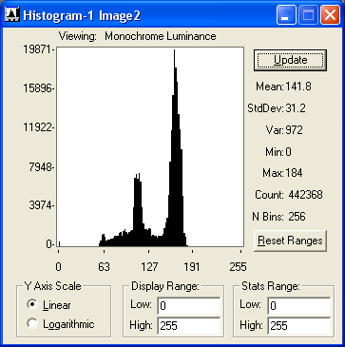

Im Histogramm sind deutlich zwei Spitzen zu erkennen. Dies weist das Bild eindeutig als zweifarbiges Bild aus. In unserem Beispiel handelt es sich um ein Schwarz-Weiß-Bild. Die Grauwerte im Bild verursachen dir restlichen Ausschläge.

b)

Nach unserer subjektiven Meinung, löst die Kamera bis zu einer Linienstruktur von 1P, 1,5P und 2P auf.

Die Vorgabe aus Aufgabe 2 wurde somit nicht erfüllt.

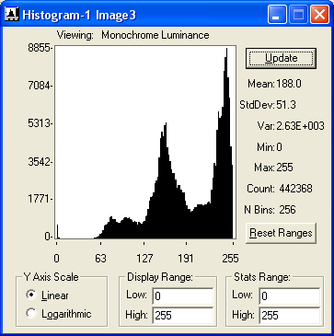

Die Grundform der Histogramme von a) und b) sind gleich. Jedoch lässt sich in b) eine Verschiebung nach rechts (Richtung weiß) erkennen. Dies lässt sich durch die erhöhte Helligkeit des zweiten Bildes erklären.

c)

vorher:

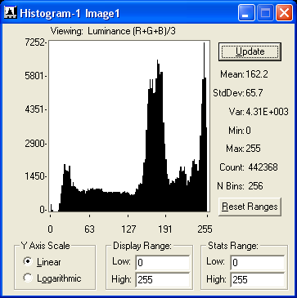

nachher:

